
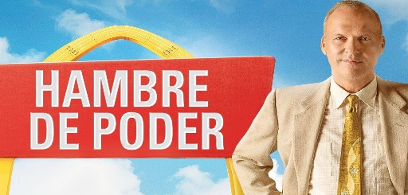

Trabajo final tercer parcial
Yamile Llanes Arce

Asignatura
Valores

Maestra
Linda

Fecha
12 /12/ 2022

Resumen

La película inicia cuando Ray Kroc un vendedor de batidoras que se dedicaba a vender su producto a los restaurantes de la zona no tenía buenos resultados con sus ventas, un día se comunica con su asistente y ella le dice que tiene un pedido de 6 batidoras, lo cual a él le sorprendió y decidió emprender un viaje al lugar donde habían hecho el pedido, llego a McDonald’s y se sorprendió por el servicio rápido que ofrecían decidió que quería unirse a la franquicia. El principal valor que observe en la película es la persistencia del protagonista Ray Kroc, ya que a pesar de que el producto que ofrecía no se vendía y todos lo rechazaban el seguía mostrándolo al público y buscando nuevos productos para venderlos, cuando llego a McDonald`s y los hermanos rechazaban su oferta de hacer las franquicias él no se rindió buscando una buena propuesta hasta que logro que los hermanos aceptaran. Cuando su esposa le pregunta que si no se cansa de insistir y le sugiere que es mejor vivir con lo que ya tienen y él se niega y le dice que él quiere aún más de lo que ya tiene es cuando le encontré sentido al nombre de la película porque él quería más y por eso era su hambre de poder. En la parte donde se une con los inversionistas para que se unieran a la franquicia pero no tuvo buenos resultados ya que vendían otros productos y no seguían las reglas del lugar. Ray busca a otras personas en específico de clase media y eso si le dio frutos al negocio ya que empezaron a expandirse y obtener mejores resultados. Ray empieza a ser ambicioso por el éxito que estaba teniendo y empieza a buscar soluciones a problemas que empezaron a presentarse pero eso le causa problemas con los hermanos McDonald. Al final se muestra el antivalor de la avaricia que tiene Ray por quedarse con todo y no darle nada a los hermanos, aunque gracias a ellos consiguió todo.

